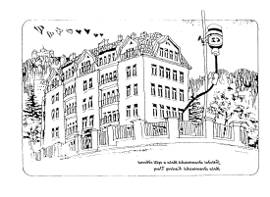 | Střední zdravotnická škola a vyšší odborná škola zdravotnická Karlovy Vary  Poděbradská 2, 363 01, IČO: 00 669 709; tel: 353 233 936;  www.skola-zdravkakv.cz  Číslo projektu: CZ.1.07/1.5.00/34.0953 Název: Moderní škola  Tento projekt je spolufinancován Evropským sociálním fondem a státním rozpočtem České republiky.
Vzdělávací materiál: Hemostáza - Pracovní list koagulace III.
Číslo a název materiálu v sadě: VY_32_INOVACE_CHTS.3.14

Šablona: III/2 – Inovace a zkvalitnění výuky prostřednictvím ICT

Autor(ka) materiálu: Mgr. Helena Pěnkavová
Vyučovací předmět, ročník a obor: Cvičení z hematologie a transfúzní služby, 3ročník, Laboratorní asistent
Datum tvorby: 22. 2. 2013
Anotace: Pracovní list slouží k domácí přípravě žáků na laboratorní cvičení.
Prohlubuje teoretické znalosti potřebné k laboratorní práci, které při praktickém cvičení využijí.
Pracovní list je studentům zasílán prostřednictvím elektronické komunikace a tímto též odevzdáván.

CHTS – Hemokoagulace pracovní list s interaktivním doplňováním
1. Úkol: Přiřaďte jednotlivé vyšetřovací metody k následujícímu obrázku. 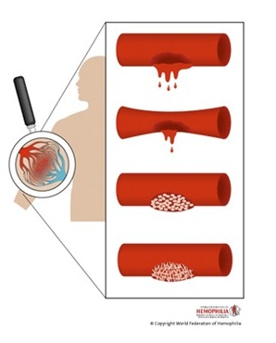
Obr. 1

Vyšetřovací metody poruchy koagulace
Vložte názvy reakcí přímo do šipky!
- Počet trombocytů
- Čas krvácení
- Čas srážení krve
- Rekalcifikační čas plasmy
- Quickův čas (tromboplastinový čas)
- Rumpel-Leede test

Zdroje:
- NETOUŠEK, M. Nauka o krvi. 2.vyd. Praha: Zdravotnické nakladatelství, 1957.

- HRUBIŠKO, M. Hematologie a krevní transfúze. Učebnice pro střední zdravotnické školy1.díl. 1. vyd. Praha: Avicenum, 1983.

- PECKA, M., MALÝ, J. Laboratorní hematologie. Hradec Králové: HK Credit, 2002.

- PECKA, M. Laboratorní hematologie v přehledu. Díl 1.: Buňka a krvetvorba. Český Těšín: Finidr, 2002. ISBN 80-86682-01-3.

Obr. 1: Novo Nordisk. Co je to hemostáza? [online]. 2011-09-28 [cit. 2013-02-19]. Dostupné z www: http://www.novonordisk.cz/documents/article_page/document/haemophilia.asp

